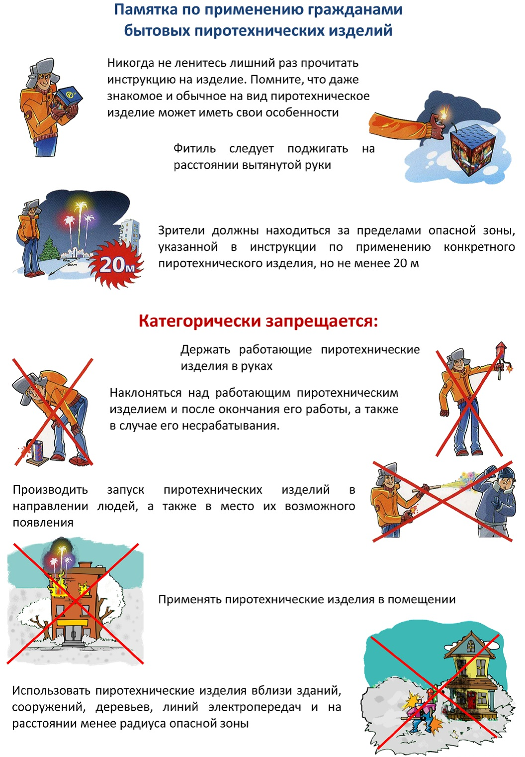

Памятка по пожарной безопасности при использовании пиротехнических изделий
Осталось совсем немного времени до Новогодних праздников. В торговые предприятия уже поступили на реализацию пиротехнические изделия. Государственными инспекторами по пожарному надзору проводится профилактическая работа по разъяснению мер предосторожности при пользовании пиротехникой, открытым огнем (свечами и т.п.). В целях обеспечения пожарной безопасности проводятся проверки противопожарного состояния мест проведения праздничных мероприятий, а также инспекции торговых точек, производящих продажу изделий пиротехники.

Чтобы предупредить несчастные случаи при пользовании пиротехникой, ОНДиПР №7 напоминает основные правила продажи и пользования ею.
В соответствии с Правилами пожарной безопасности продажа пиротехнических изделий разрешается в специализированных магазинах или отделах, которые должны располагаться на верхних этажах зданий и не примыкать к эвакуационным выходам.
Пиротехнические изделия должны храниться в металлических шкафах, установленных в помещениях, отделенных противопожарными перегородками. Не допускается их размещение и в подвалах.

Следует использовать только сертифицированную пиротехнику и запускать ее только на открытом пространстве, вдали от построек. Пять классов опасности пиротехнических изделий
- 1 – бенгальские огни,
- 2 и 3 –более сильные. Их использование в помещениях категорически запрещено и может привести не только к пожару, но и к разрушению конструкций.
- 4 и 5– эти классы пиротехники разрешено применять только профессионалам, имеющим специальную лицензию. Ее используют для больших салютов.
Современные пиротехнические средства представляют большой интерес для детей и подростков. Во многих случаях бесконтрольное обращение с опасными «игрушками» приводит к трагическим последствиям.

Уважаемые взрослые, будьте внимательны! Многие дети уже начали покупать пиротехнику в магазинах и бесконтрольно пользоваться ею. На подобных изделиях должны стоять данные о производителе и обязательная инструкция по применению. Запрещено продавать пиротехнику детям до 16 лет.
Чтобы Новогодние праздники принесли вам и вашим родным радость, выполняйте элементарные правила пожарной безопасности!

